Технологическая карта
Изготовление цыпленка из фетра
Для работы понадобятся:
- Фетр (красного и желтого цвета);
- Синтепон, нитки швейные (или мулине), бусины (или пуговицы) и бисер, клей-карандаш;
-Иголки, булавки, ножницы.

№ п/п | Последовательность изготовления | Фото | Материалы и инструменты
 | По подготовленной выкройке раскроить детали изделия. К изнаночной стороне детали туловища приклеить гребешок | 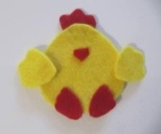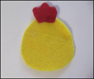 | Выкройка, фетр, булавки портновские, карандаш, иголка, нитки
 | На изнаночной стороне второй детали туловища закрепить нитку с узелком. Сложить детали туловища изнанка к изнанке, уровнять срезы и соединить сметочными мелкими стежками | 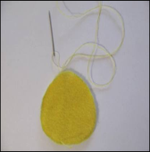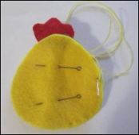 | Клей-карандаш, иголка, нитки, булавки портновские
 | Оставить небольшое отверстие для наполнения цыпленка. Наполнить синтепоном туловище. Зашить отверстие. Нить закрепить между деталями | 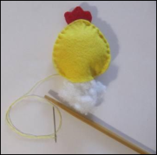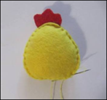 | Синтепон,иголка, нитки, колышек для наполнения синтепона
 | Наметить место расположения крылышек портновскими булавками. Этой же нитью пришить крылышки с помощью бусинок | 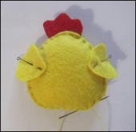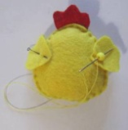 | Булавки портновские, иголка, нитки, бусины
 | Нить закрепить между деталями туловища | 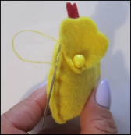 | Иголка, нитки
 | Приклеить клюв цыпленку и лапки.Пришить глазки | 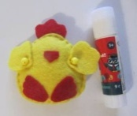 | Иголка, клей-карандаш, нитки, бисер
 | При пришивании крыльев и глазок с изнаночной стороны делать небольшие стежки | 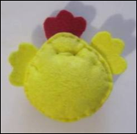 | Иголка, нитки
 | Нарумянить цыпленку щечки. И наш цыпленок готов! | 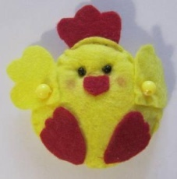 | Румяна, ватная палочка

Идеявзята с - https://yandex.ru/search/?text=%D0%A6%D1%8B%D0%BF%D0%BB%D0%B5%D0%BD%D0%BE%D0%BA%20%D0%B8%D0%B7%20%D1%84%D0%B5%D1%82%D1%80%D0%B0&lr=194&clid=1917057#/videowiz?filmId=11921776537623205348;
Фото автора.

